8．3 大气压与人类生活

1．通过实验或事例，体验大气压的存在。会用大气压相关知识解释生活中常见的现象。
2．了解大气压的测量方法和估测方法，知道1个标准大气压的数值，认识气压计。
3．了解大气压随高度的变化规律，知道大气压对人体的影响。
4．知道水的沸点与气压的关系，了解高压锅的工作原理。

教学重点：体验大气压强的存在，感知大气压强的大小。
教学难点：1.理解大气压产生的原因及方向；2.托里拆利实验及原理；3.感知大气压的大小。

玻璃杯，硬纸片，注射器，两个皮碗口，橡皮帽，钩码，长滴管，红墨水，多媒体课件等。
一、新课引入
演示实验1：(1)将硬纸片平放在平口玻璃杯口，用左手按住，用右手拿起玻璃杯并将其倒置过来(提醒学生注意观察)，放开左手后，看到什么现象？(硬纸片掉下)
(2)将玻璃杯装满水，仍用硬纸片盖住玻璃杯口，用左手按住，用右手拿起玻璃杯并将其倒置过来，暂不放开左手，先请同学们猜一猜：放开左手后，看到什么现象？老师演示实验。(硬纸片没有掉下来)
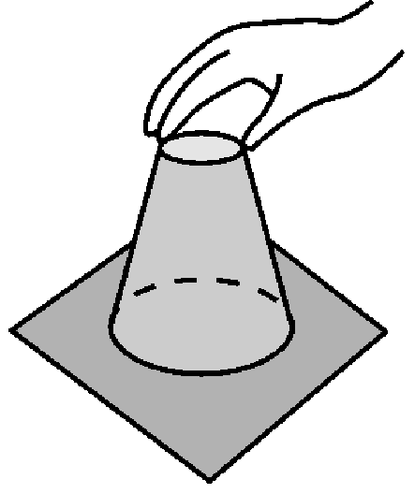
演示实验2：将挂物钩的吸盘压在光滑的墙壁上，再将重物挂在钩上，吸盘仍然不会脱落。
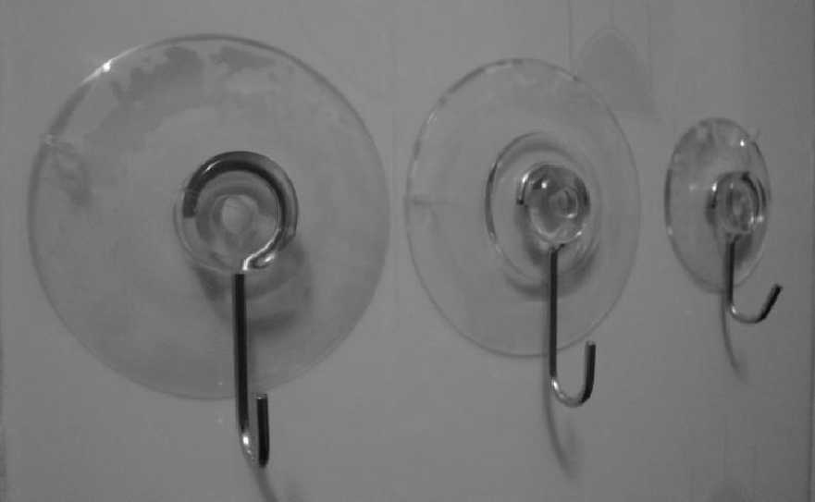
教师讲述：同学们想知道实验时，硬纸片和吸盘不会掉下来的原因吗？学习了这节课的知识，就知道了。
二、新课教学
探究点一：怎样知道大气有压强
教师讲解：地球周围被厚厚的空气层包围着，这层空气叫大气层。空气由于受重力作用，而且能流动，因而空气内部向各个方向都有压强。大气对浸在它里面的物体的压强，叫作大气压强，简称大气压。
阅读：马德堡半球实验
讲述：空气把两个铜半球紧紧地压在一起，16匹马才把它们拉开。对于这个实验，同学们想试一试吗？现在，我们模仿马德堡半球实验来做一做。
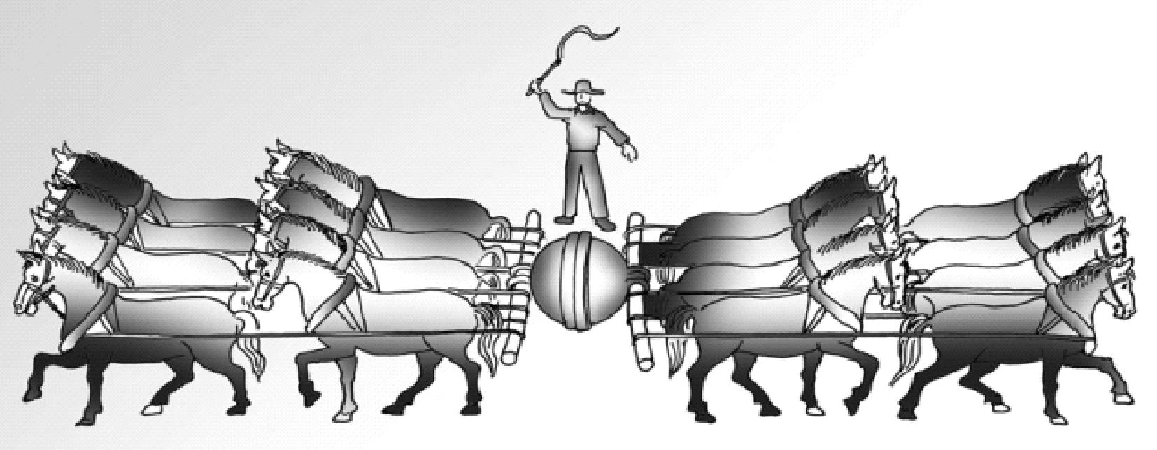
学生实验：学生照下图做实验，两个皮碗口对口挤压。然后两手用力往外拉(用较大的力才能拉开)。
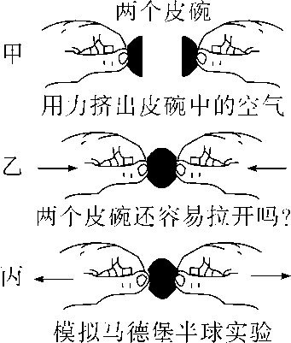
总结：马德堡半球实验不仅证明了大气压强的存在，还表明大气压强是很大的。那么大气压强有多大呢？
探究点二：怎样测量大气压
学生活动：估测大气压。如教材P77图8－28所示，先把注射器的活塞推至顶端，把管内空气排出，用橡皮帽把它的小孔堵住。然后在活塞下端悬挂钩码，并逐渐增加钩码数量，直到活塞开始被拉动时为止。
教师提问：要计算大气对注射器活塞的压强p，需要测出什么？
学生发言：需要测出大气对活塞的压力和活塞的面积。
学生讨论：怎样测量大气对活塞的压力和活塞的面积呢？能否从二力平衡的角度想出什么办法呢？
教师点拨：从给活塞施加向下的拉力角度考虑活塞受到的大气压力；活塞的面积测量可通过测活塞周长或体积的方法。
学生猜想：用液体代替活塞是否更好呢？说出理由。
演示实验：出示一个长滴管，将长滴管下端放进红墨水中，先轻轻挤压滴管的胶囊，再用力挤压，让学生观察液柱上升的情况。
教师提问：液柱为什么会上升呢？假如玻璃管足够长，液柱会一直上升吗？由此你能想到一种测量大气压的方法吗？
学生猜想：当用力把玻璃管里面的空气挤出来时，由于外界大气压的作用，使液柱上升；若把玻璃管内的空气全部排除，当玻璃管内水柱的压强等于外界大气压时，水就不再上升了，而且保持一定高度。
教师讲解：这个实验给我们提供了一个测量大气压强的方法。由于水的密度过小，要求玻璃管的长度很大，所以科学家们选择了密度大的液体——汞液来做实验。这就是著名的托里拆利实验。
多媒体展示：托里拆利实验。
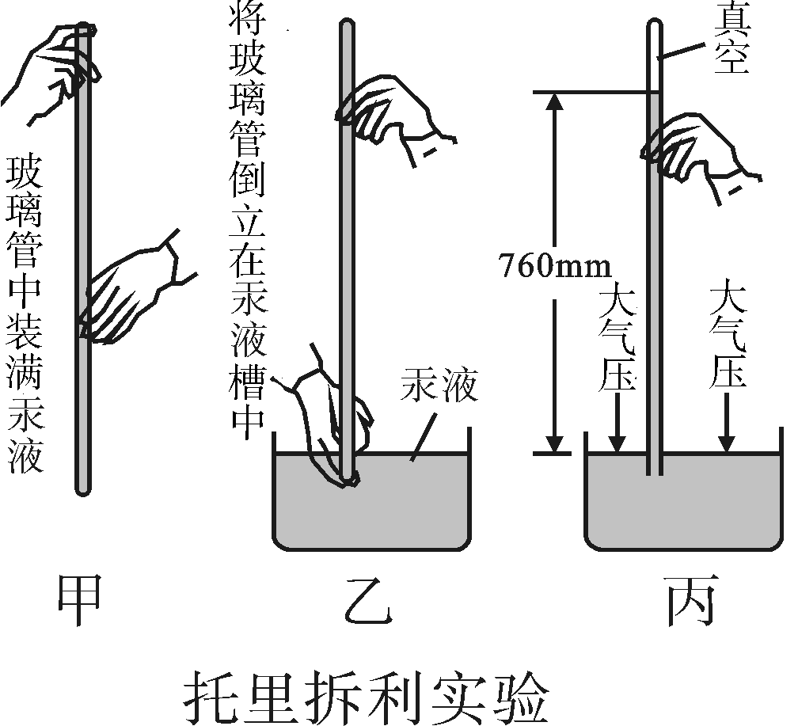
学生讨论：管内水银为什么不继续下落？
教师讲解：这是大气压强支持着管内的汞柱，也就是说大气压跟760mm高的汞柱产生的压强相等。
学生活动：计算大气压强的值。p₀＝ρgh＝13.6×10³kg/m³×9.8N/kg×0.76m＝1.013×10⁵Pa。
教师总结：1个标准大气压的数值为1.013×10⁵Pa，它相当于在1cm²的面积上受到10N的压力。通常人们把760mm汞柱所产生的压强，称作一个标准大气压，符号为1atm。1atm＝1.013×10⁵Pa。
学生讨论：大气压作用在一个人手掌上的压力约为500N，相当于一个质量为50kg的人站在你手掌上产生的压力。这么大的压力，我们为何感觉不到呢？(因为人体内也存在压强，内外压力相互平衡；另外，人长期生活在大气中，已经适应这种环境了。)
教师提问：大气压是固定不变的吗？大气压的大小与什么因素有关？
探究点三：大气压与人类生活
多媒体展示：电影片断——红军爬雪山的情景：茫茫雪山上，狂风卷着雪花。山高路远，气压又低，战士们呼吸困难，但他们仍然坚持着，相互搀扶着前进……炊事员支起铁锅，用那少得可怜的粮食和雪水做出“煮不熟”的饭……恶劣的天气，饥寒交迫，一些战士牺牲了……
学生讨论：看了影片，你想到什么？影片中哪些情景与大气压有关？
学生阅读：阅读教材P79“大气压与人类生活”，举例说明大气压与人类生活息息相关的例子。
多媒体展示：1.大气压的大小与海拔高度有关：随着高度的增加，空气稀薄，气压减小。2.大气压对人体的影响：高原反应——初次进入高原，空气稀薄，吸进来的空气中含氧量减少，造成缺氧，加之气压较低，使人体出现一些不适症状。
学生讨论：为什么高山上用普通的锅很难将饭煮熟？怎样才能把饭煮熟呢？
实验：如教材P80图8－34所示，用注射器给沸腾的水打气加压，水还能继续沸腾吗？对沸腾的水停止加热，随即用注射器抽气减压，水会再次沸腾吗？
教师讲解：这是因为水的沸点与水面上的气压有关。液体表面的气压增大，液体沸点升高；液体表面的气压减小，液体沸点降低。
学生阅读：阅读教材P80高压锅的原理
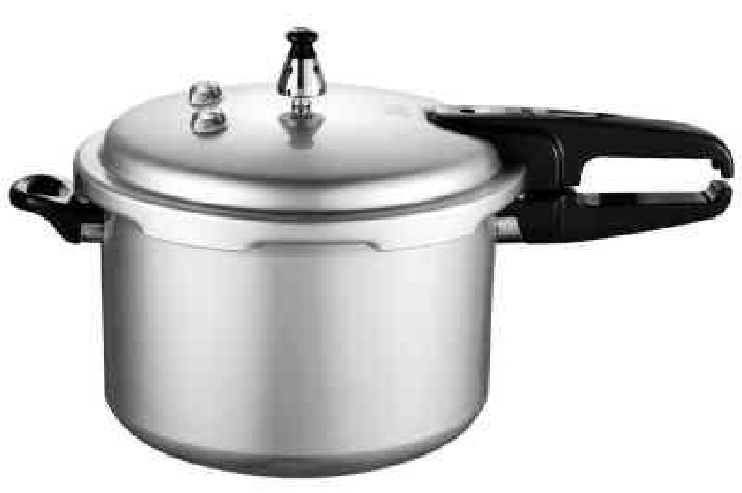
教师简介：航天服的作用和基本结构。
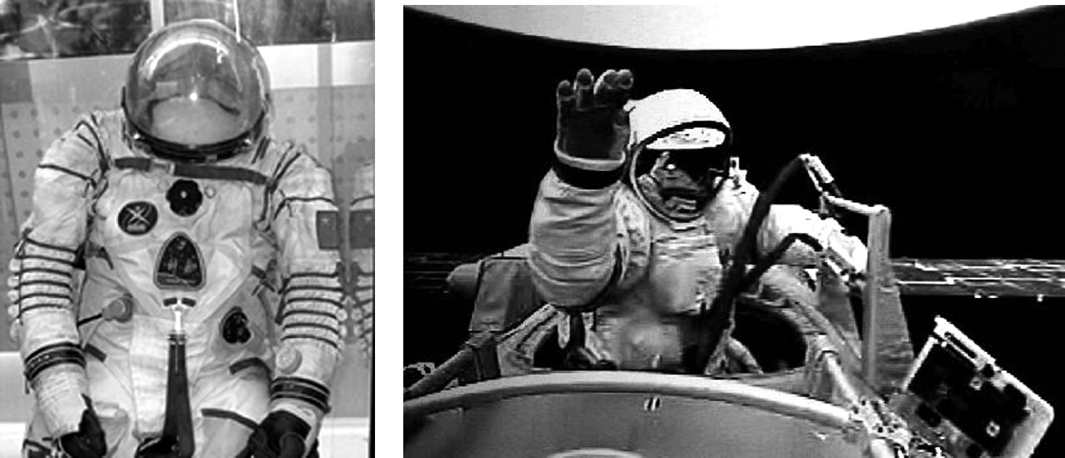
航天服按功能可分为舱内用航天服和舱外用航天服。舱内航天服也称应急航天服，当载人航天器座舱发生泄漏，压力突然降低时，航天员及时穿上它，接通舱内与之配套的供氧、供气系统，服装内就会立即充压供气，并能提供一定的温度保障和通信功能。航天员一般在航天器上升、变轨、降落等易发生事故的阶段穿上舱内航天服，而在正常飞行中则不需要穿着。舱外航天服比舱内航天服要复杂得多，它是航天员出舱进入宇宙空间进行活动的保障和支持系统。它不仅需要具备独立的生命保障和工作能力，包括极端热环境的防护和人体平衡控制，氧气供应和压力控制，服内微环境的通风净化、测控与通信保障、电源供应、航天员视觉防护与保障等，而且还需具有良好活动性能的关节系统以及在主要系统故障情况下的应急供氧系统。
8．3 大气压与人类生活
1．大气压的概念
2．大气压的测量
(1)大气压的大小：托里拆利实验的原理
(2)1个标准大气压：p₀＝1.013×10⁵Pa
3．大气压与人类生活
(1)气压与高度的关系
(2)液体沸点与气压的关系
(3)应用：高压锅、航天服
1．本节内容多，大气压概念抽象，学生感受不像固体压强和液体压强那么直观，大脑对知识刺激产生的痕迹不很深。
2．托里拆利实验过程展示不够，学生对实验过程不很清晰，对现象的语言叙述不明了。
3．估测大气压的处理不能落到实处，课后学生动手做的不多，问其原因，大多回答：找不到注射器，也不知道挂什么重物，下节课或利用课余时间和学生共同做实验。
器材：一次性注射器(20mL)、刻度尺、盛水塑料桶、杆秤
实验过程：(略)
收集的数据：V＝20mL＝20cm³ h＝7cm
塑料桶和水的总质量m＝2.9kg
计算：F＝G＝mg＝2.9kg×9.8N/kg＝28.42N
S＝＝＝2.86×10^{－4}m²
p＝＝＝9.937×10⁴Pa
4．学生对知识掌握到什么程度不明确，课后了解了他们哪些知识未听懂。主要有：(1)大气压到底是怎么产生的；(2)为什么大气压朝向各个方向；(3)为什么大气压等于760mm汞柱产生的压强。这些我需要作必要的说明，告诉他们本节课只要认识到什么程度，至于他们的疑问，有的不需要掌握或者暂时还很难讲清。

